**Diseño del proyecto**

**“Sistema de gestión Tecnomundo”**

**Integrantes:**

Diana Carolina Guzmán Rodríguez  
1226483

Milton Eduardo Lenis Rivas  
1131602

Jhon Fredy Caballero Peñaloza  
1130028

**Docente:**

Beatriz Eugenia Florián



**Facultad de Ingeniería**

**Escuela de Ingeniería de Sistemas y Computación**

**Programa Académico de Ingeniería de Sistemas**

**Desarrollo de Software II**

**Cali, Abril 19 de 2014**

|  |  |  |  |  |
| --- | --- | --- | --- | --- |
| Control de Versiones del Documento | | | | |
| Versión | **Creación** | **Liberación** | **Autor(es)** | **Autor(es)** |
| 01 | 19/4/2014 | 24/4/2014 | Creación del documento | Diana Carolina Guzmán, Milton Eduardo Lenis y Jhon Fredy Caballero |

Contenido

1. INTRODUCCIÓN 4

1.1. Propósito del documento de diseño 4

1.2. Alcance del diseño 4

1.3. Definiciones, acrónimos y abreviaturas 4

1.4. Referencias a otros documentos del proyecto 5

1.5. Descripción del resto del documento 5

2. ARQUITECTURA 6

2.1. VISTA LÓGICA 6

2.2. VISTA DE DESPLIEGUE 7

2.3. VISTA DE PROCESO 9

2.4. VISTA FISICA 27

2.5. VISTA +1 (ESCENARIO) 28

3. PATRONES DE DISEÑO 30

3.1. Singleton 30

3.2. Fachada 30

3.3. Fabrica 31

3.4. Adaptador 32

3.5. Iterador 32

3.6. Observador 33

# INTRODUCCIÓN

## Propósito del documento de diseño

El propósito de este documento es el de mostrar la fase de diseño del proyecto, empezando por la arquitectura la cual será “4+1”, se presentan las vistas y diagramas que la componen como lo son: vista de escenarios representada por el diagrama de casos de uso, vista lógica representada por el diagrama de clases, vista de procesos representada por los diagramas de actividad, vista de despliegue representada por el diagrama de componentes y el diagrama de paquetes y finalmente la vista física representada por el diagrama de despliegue.

Adicional a esto se presenta la aplicación de los patrones de diseño Singleton, Fachada, Fábrica, Observador, Adaptador e Iterador. Para facilitar esta tarea se usa el diagrama de clases para el modelado de estos patrones.

## Alcance del diseño

Para esta entrega no se llegó al diseño de la base de datos, adicional a eso, en cuanto a los patrones de diseño, solo se tuvieron en cuenta los patrones vistos en clase que son: fachada, iterador, fabrica, observador, singleton y adaptador.

Adicionalmente en el diseño no se abordaron los diagramas de despliegue de nivel de especificación y los diagramas de despliegue de nivel de instancia.

## Definiciones, acrónimos y abreviaturas

* **Arquitectura:** Estructuras del sistema que comprenden elementos de software y sus propiedades visibles externamente.
* **UML:** Unified Modelling Language
* **Patrón de Diseño:** Estrategia para dar solución a ciertos tipos de problemas de software, se llama patrón porque se ha probado que es efectivo para esos casos.
* **Escenario:** Entorno donde se desarrolla un caso de uso
* **Componente:** Parte de un sistema de software.
* **Actividad:** Proceso que sigue una funcionalidad del sistema
* **Paquete:** Agrupación lógica que muestra las dependencias entre los elementos que contiene y hacia otros paquetes

## Referencias a otros documentos del proyecto

Gaviria, B. E. (Febrero de 2014). Proyecto del Curso Grupo 01. Cali, Valle del Cauca, Colombia.

Guzmán Rodriguez, D. C., Lenis Rivas, M. E., & Caballero Peñaloza, J. F. (Marzo de 2014). Especificación de Requerimientos de Software (SRS). Cali, Colombia.

## Descripción del resto del documento

En la segunda parte del documento presenta el desarrollo de la arquitectura 4+1, el cual muestra los diagramas que se realizaron por cada una de las vistas y en la tercera parte los patrones de diseño utilizados en el proyecto.

# ARQUITECTURA

La arquitectura que será implementada en el proyecto será la “Arquitectura 4+1”, a continuación se muestra cada una de las vistas implementadas y sus respectivos diagramas:

## VISTA LÓGICA

Para esta vista el diagrama que se realizó fue el diagrama de clases, en el cual se muestra la estructura del sistema y contiene los patrones de diseño utilizados.

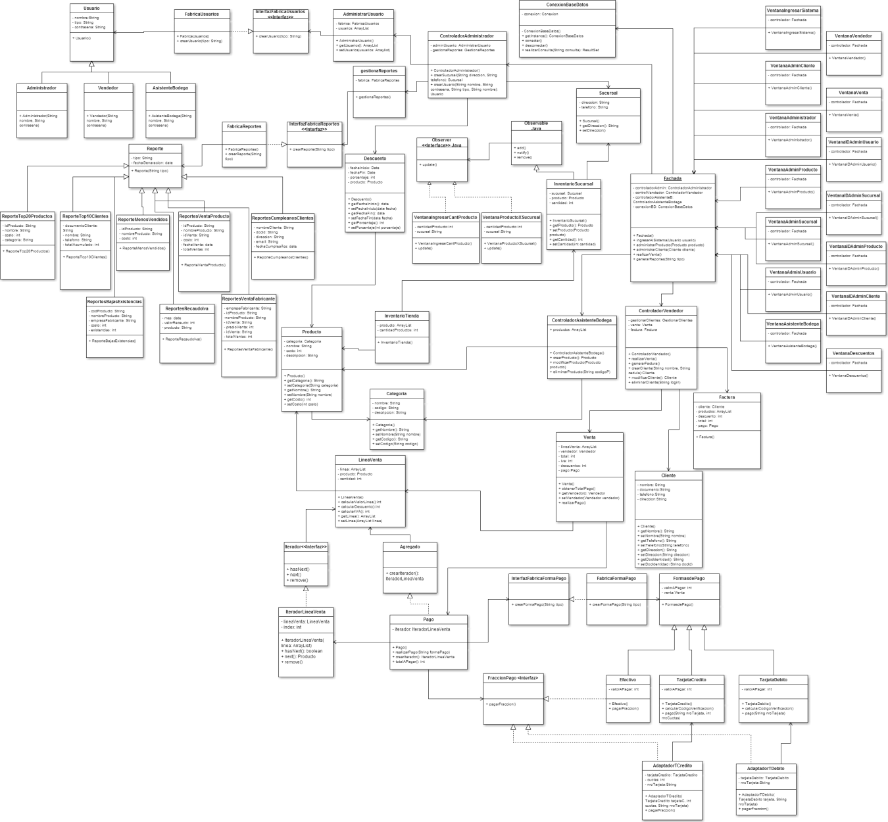

## VISTA DE DESPLIEGUE

En esta vista se realizaron dos diagramas, los cuales son de componentes y paquetes. En el de paquetes se distinguieron tres, el primero esta relacionado con la interfaz grafica del proyecto, el segundo con el control y el tercero con las funcionalidades como tal del sistema.

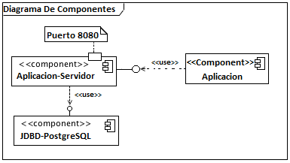

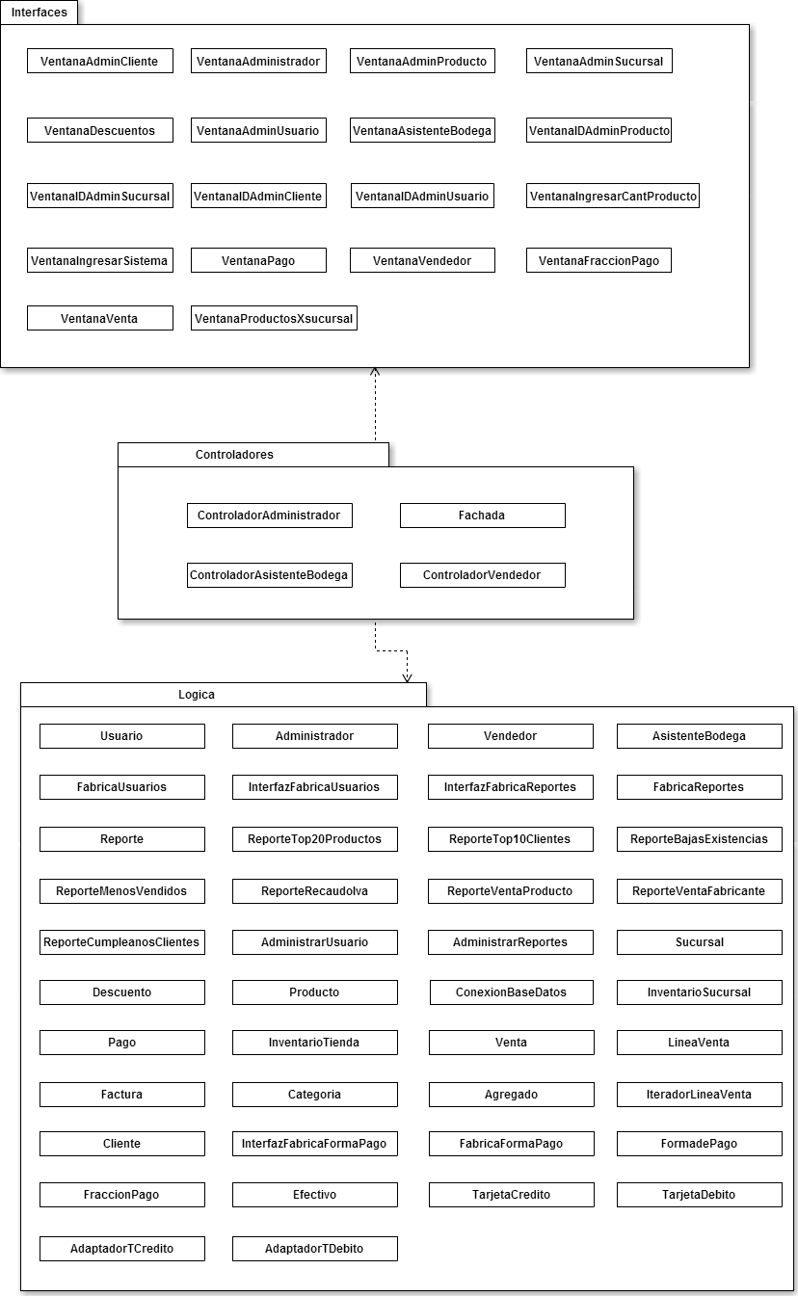

## VISTA DE PROCESO

Para esta vista el diagrama representativo es el diagrama de actividad, para esto hemos tomado como actividades las siguientes:

* Ingresar al sistema

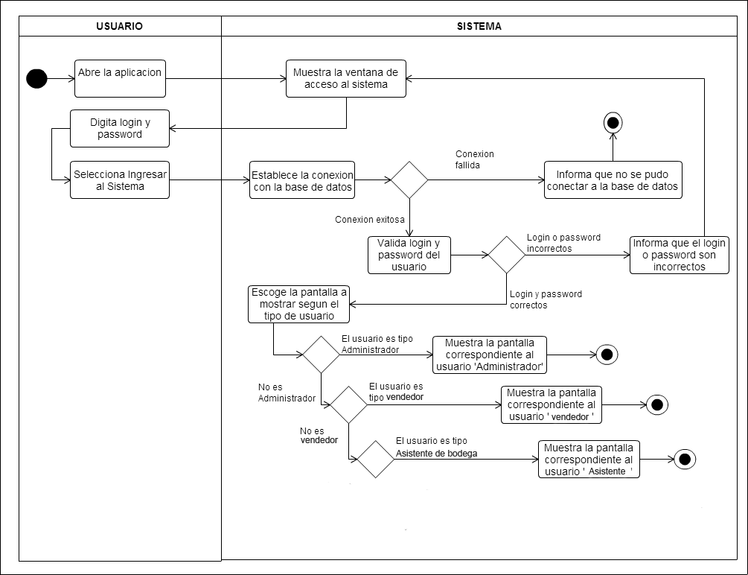

* Crear Usuario

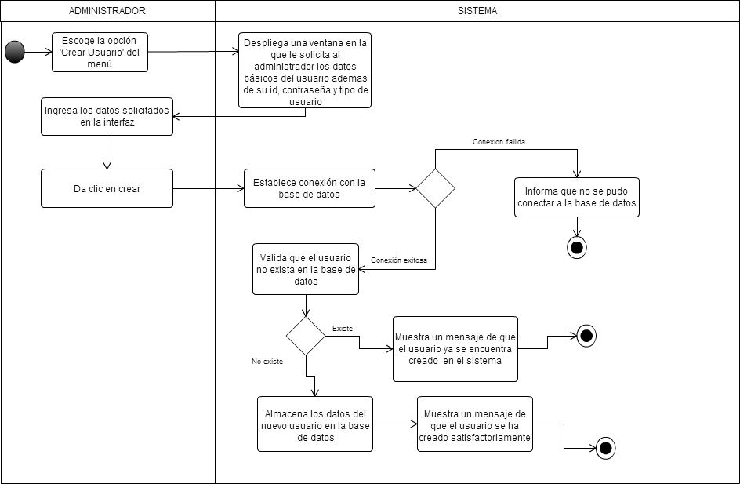

* Modificar información de un usuario

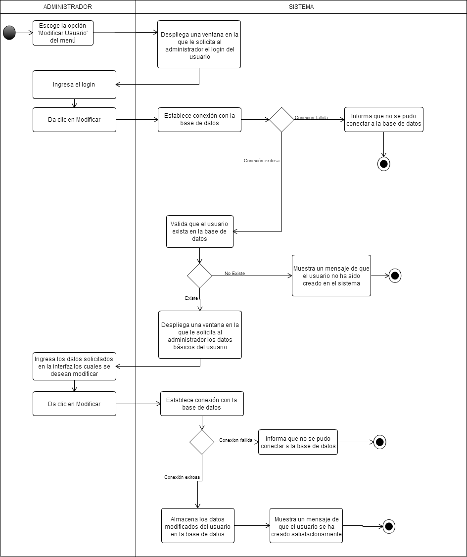

* Eliminar Usuario

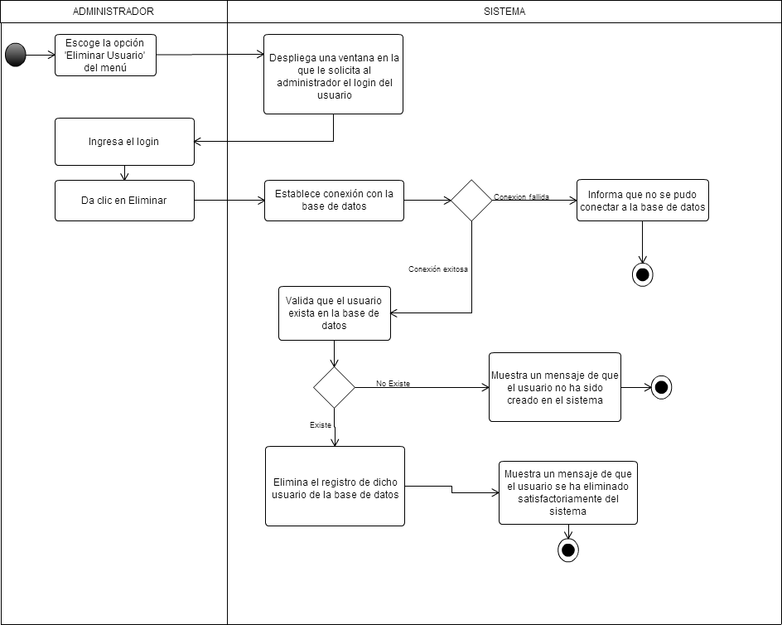

* Consultar Usuario

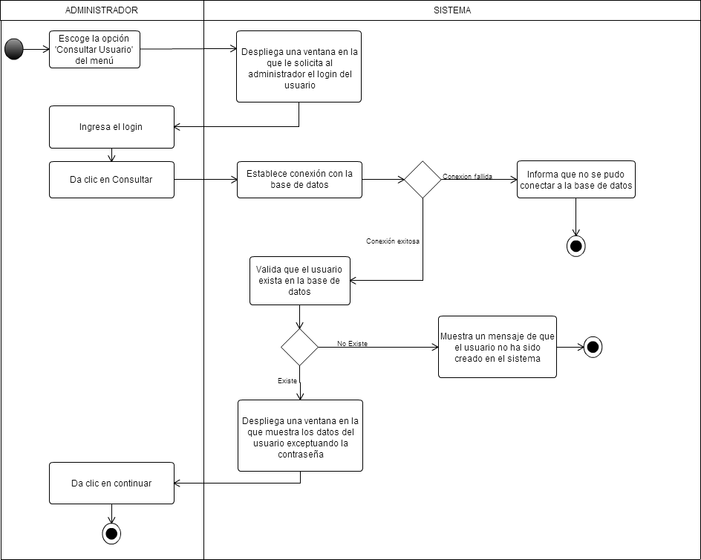

* Consultar Sucursal

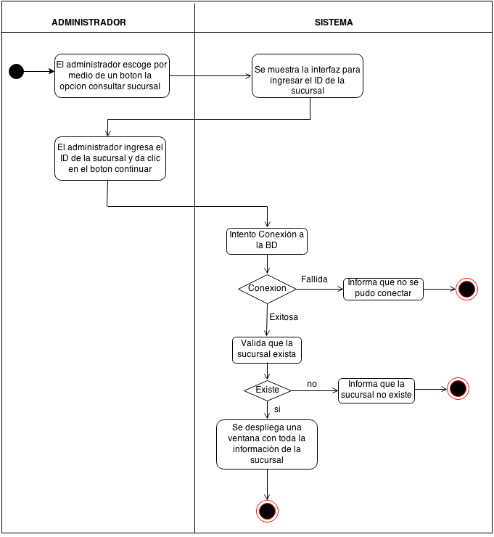

* Crear Sucursal

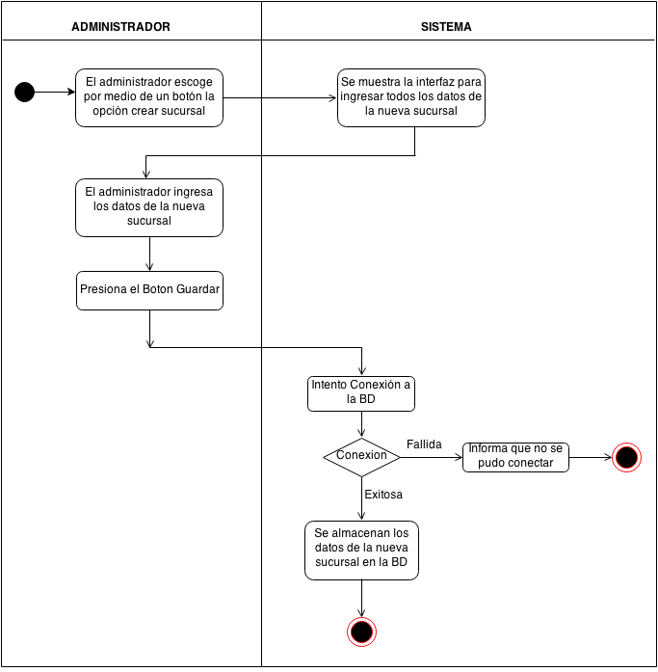

* Modificar Sucursal

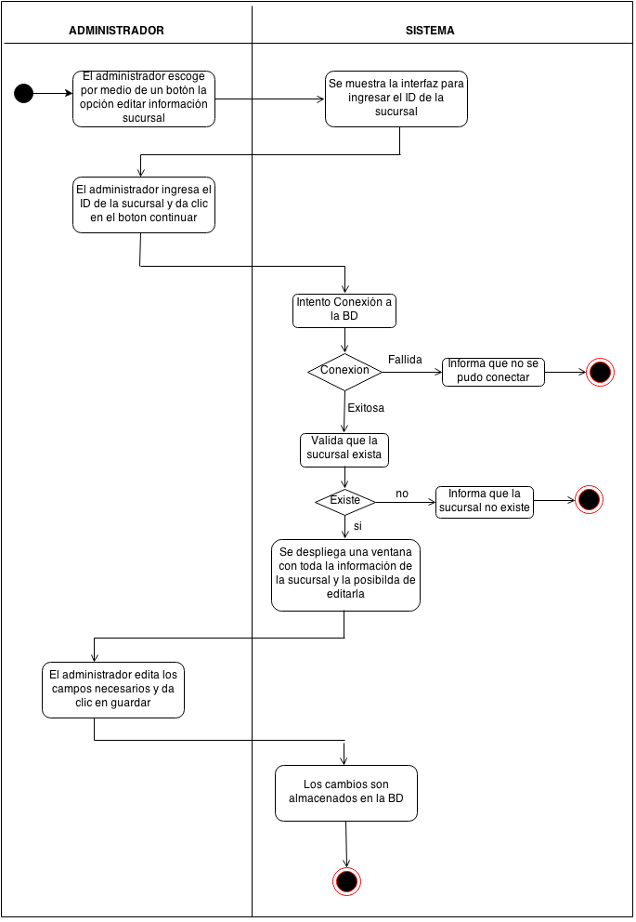

* Eliminar Sucursal

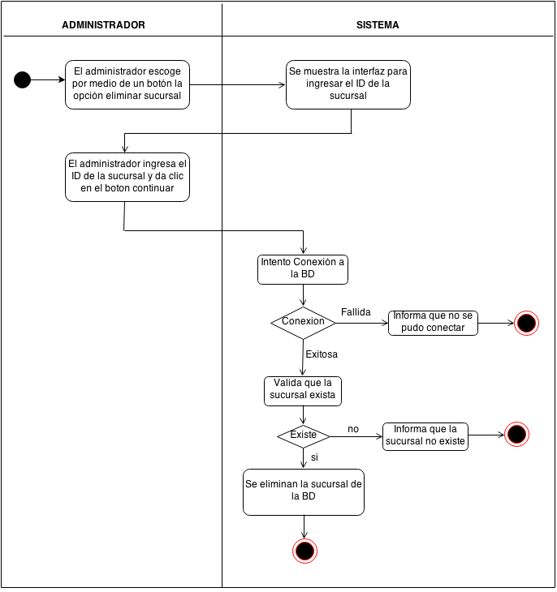

* Generar Reporte (Se hizo solo el diagrama de actividad para un reporte genérico ya que todos los demás son iguales en su proceso)

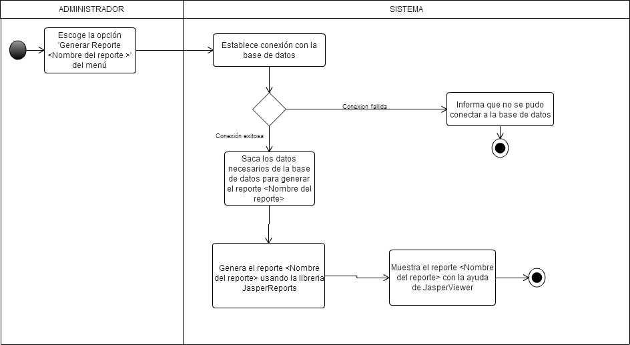

* Crear cliente

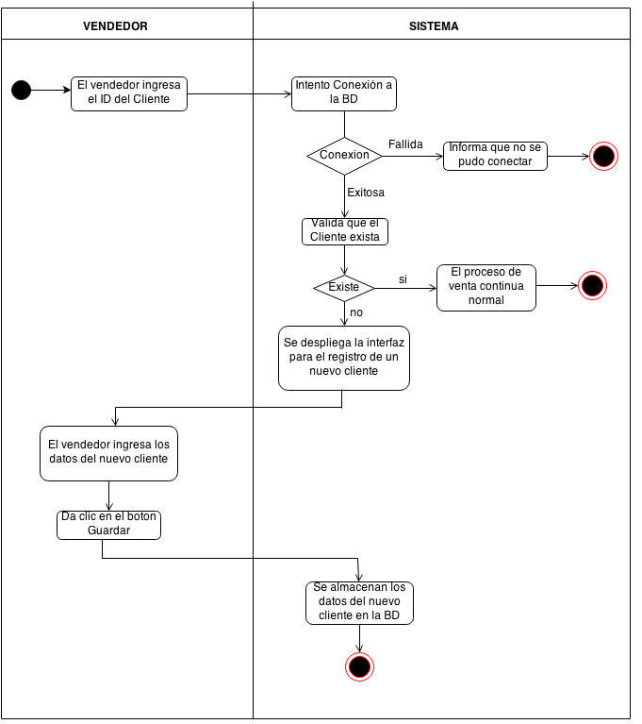

* Modificar información de un cliente

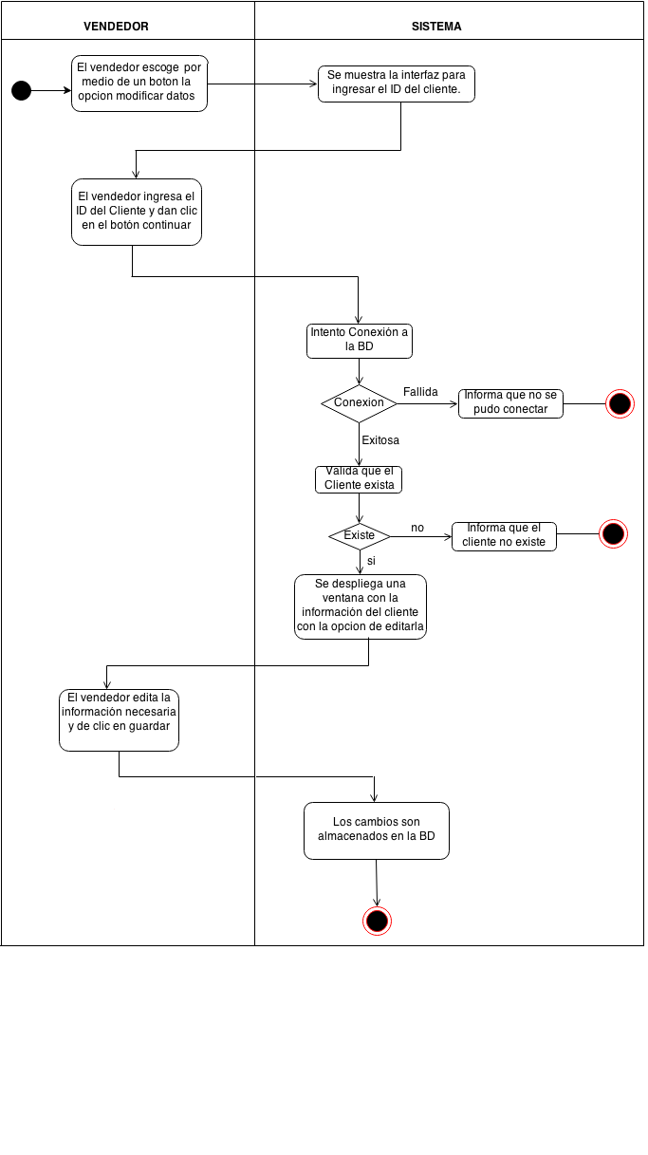

* Consultar cliente

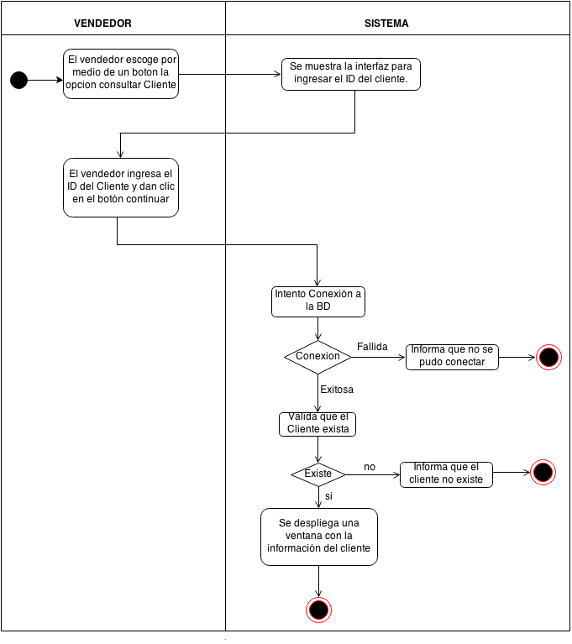

* Realizar Venta

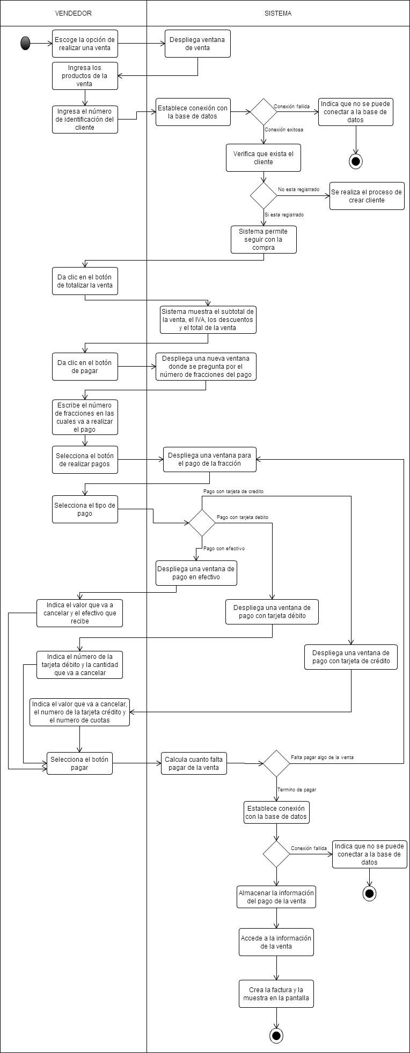

* Ingresar producto al inventario de la tienda

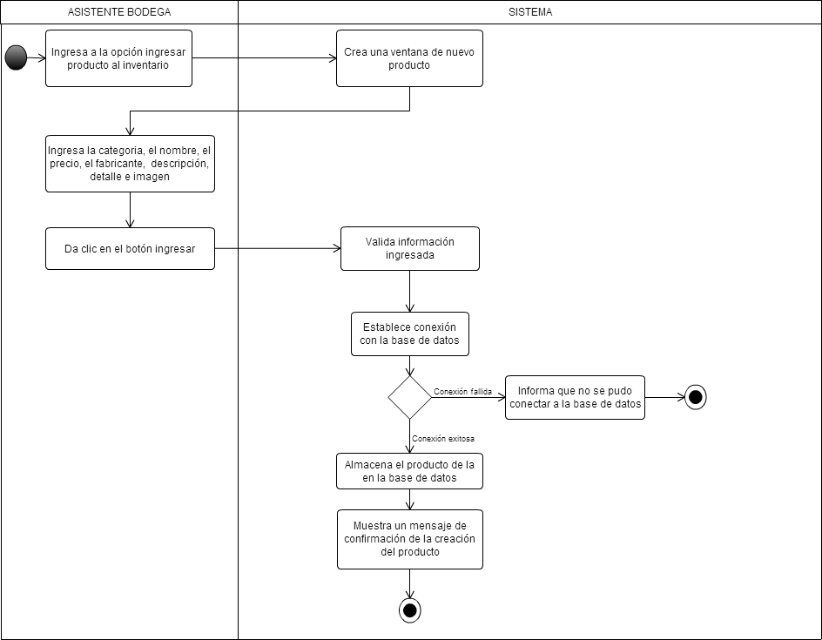

* Actualizar información de un producto en el inventario de la tienda

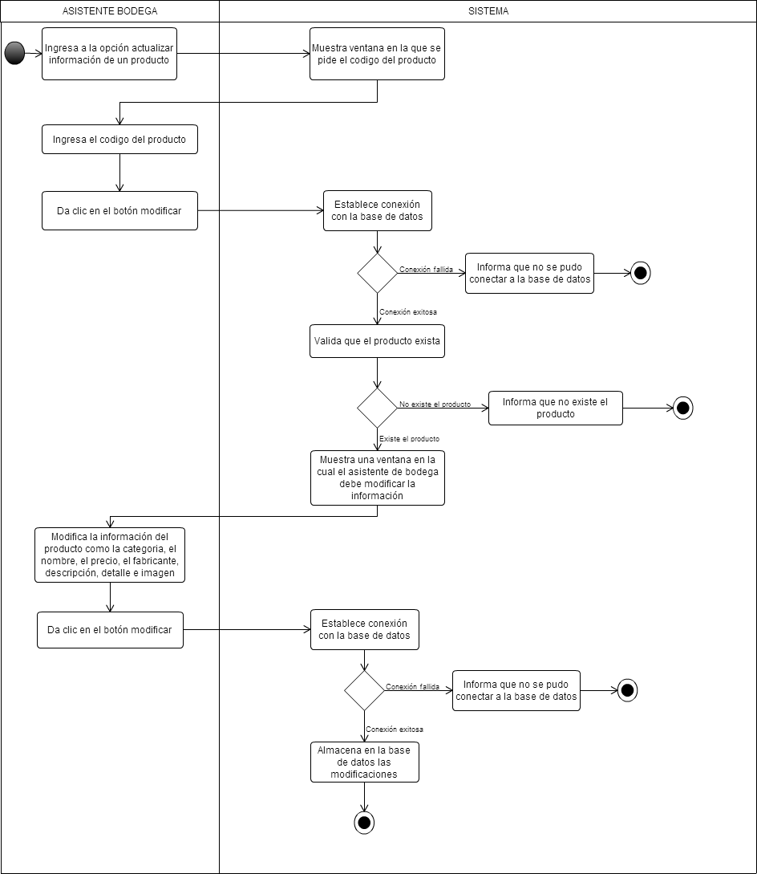

* Eliminar producto del inventario de la tienda

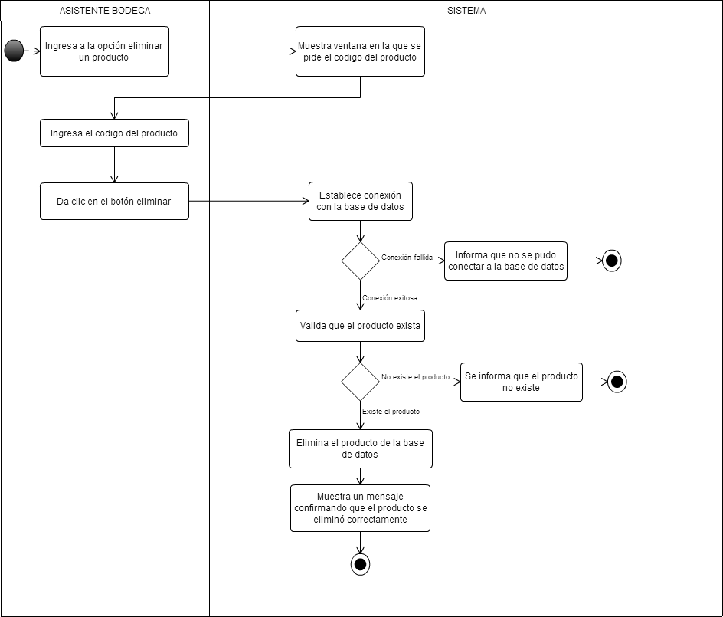

* Consultar producto de la tienda

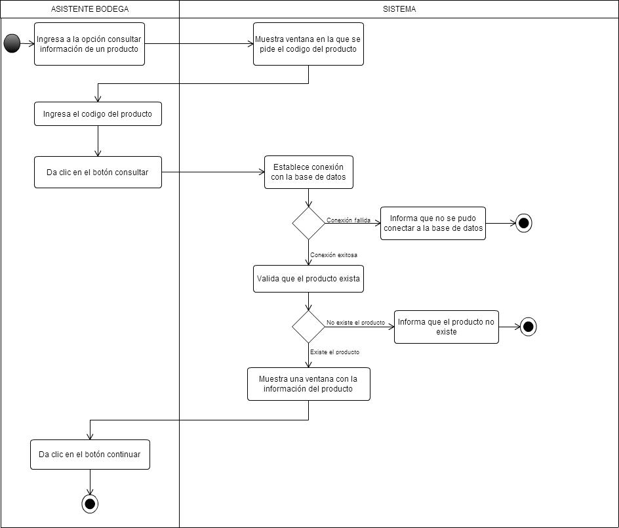

* Ingresar cantidad de un producto en sucursal

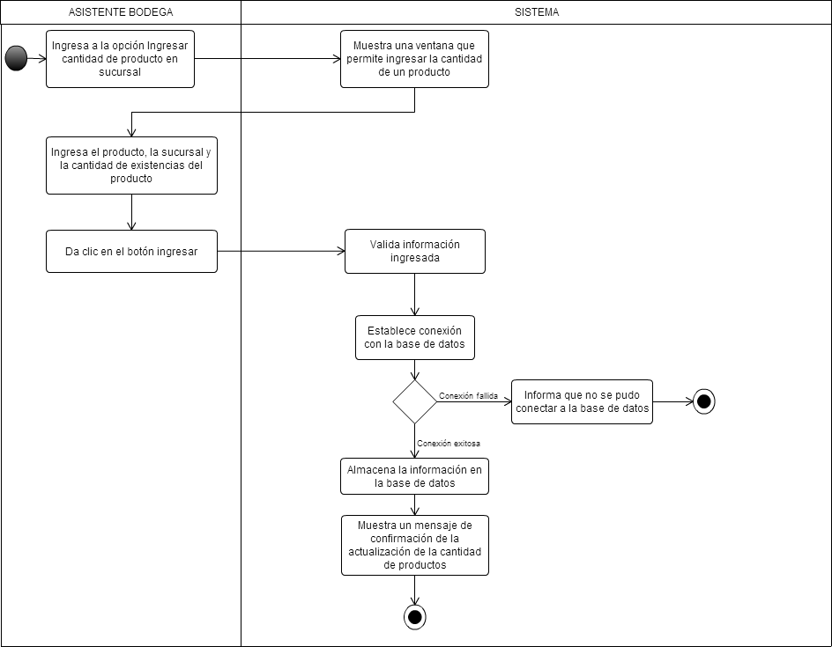

## VISTA FISICA

En la vista física se realizo el diagrama de despliegue, el cual modela las relaciones entre los componentes físicos del sistema y la interacción de los componentes de software

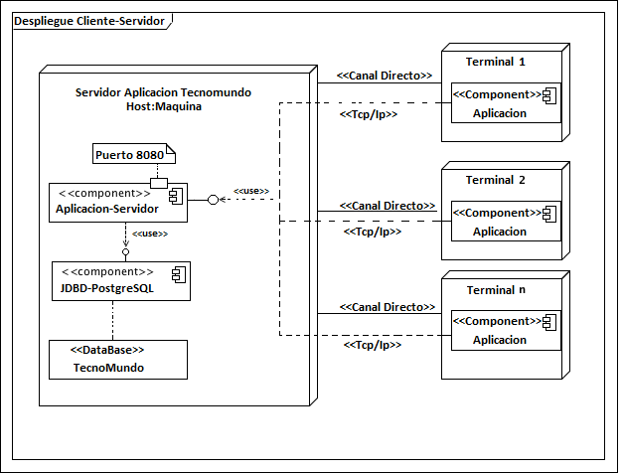

## VISTA +1 (ESCENARIO)

Para esta vista el diagrama representativo será el diagrama de casos de uso mostrado a continuación:

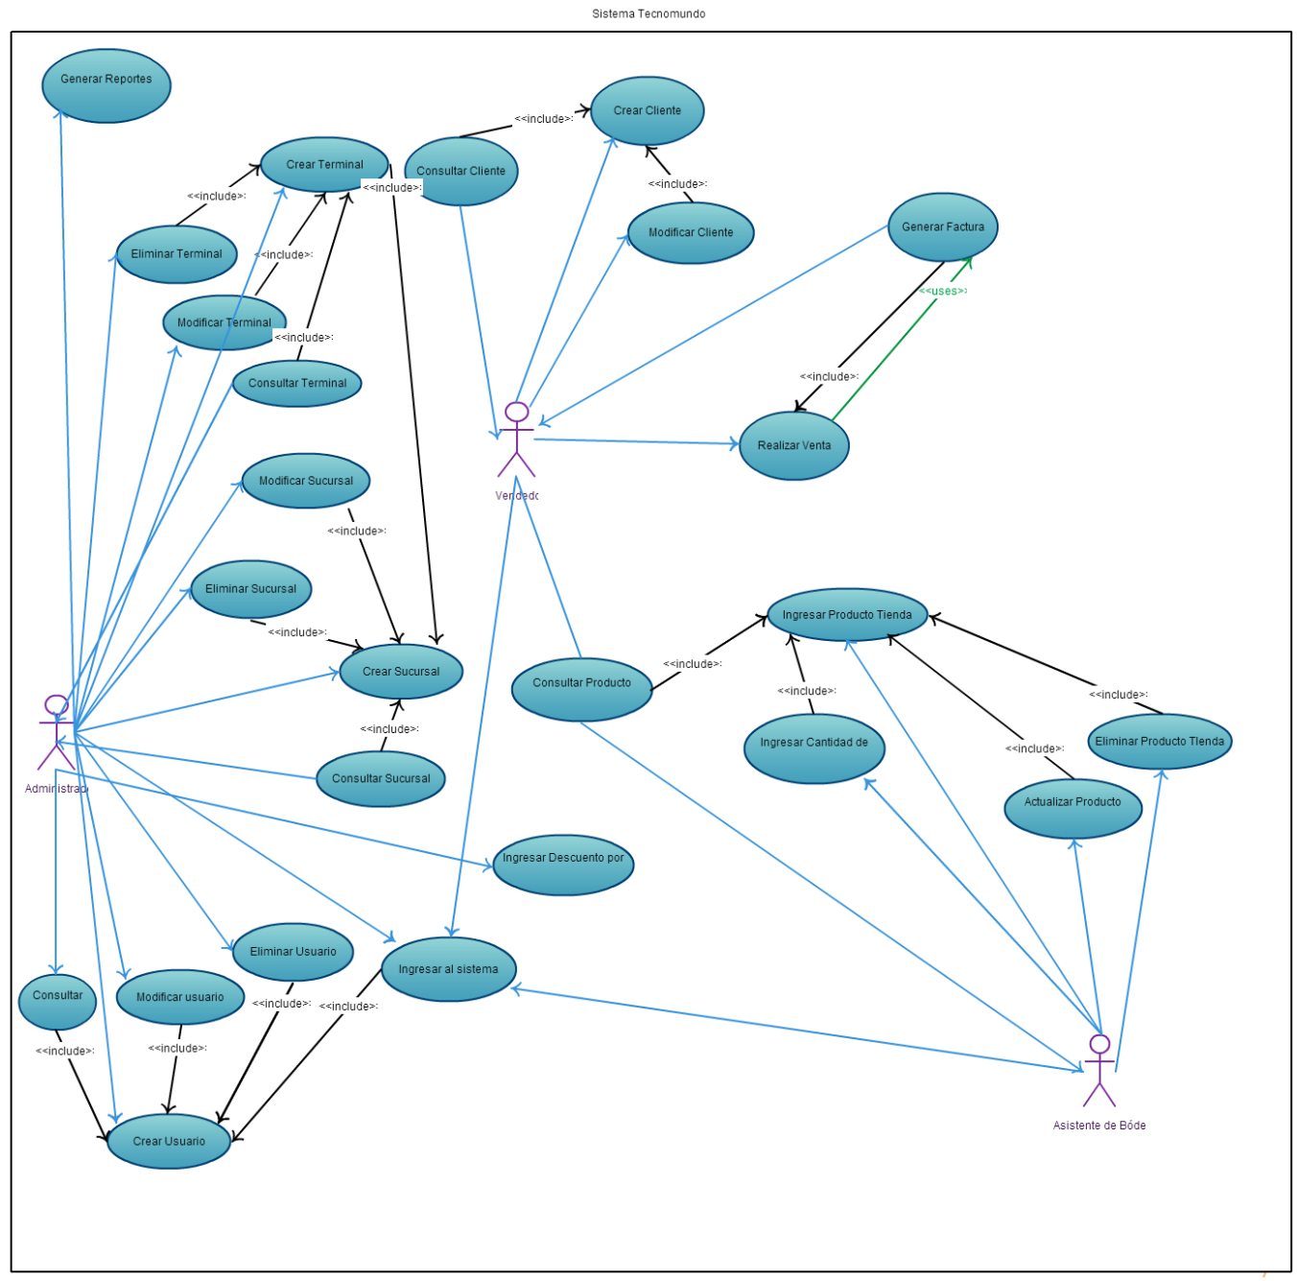

# PATRONES DE DISEÑO

## Singleton

Este patrón fue utilizado en la clase que gestiona la conexión con la base de datos, teniendo en cuenta la arquitectura cliente – servidor solo se debe tener una conexión a la base de datos desde el servidor, por lo cual es importante que no se maneje mas de una conexión.

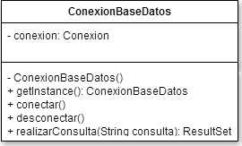

## Fachada

El patrón fachada fue utilizado para hacer un puente entre las interfaces graficas y la lógica, por medio de un controlador, por facilidad en la implementación y división de tareas, se manejaron 3 controladores, cada uno dedicado a las acciones de un tipo de usuario (administrador, vendedor y asistente de bodega)

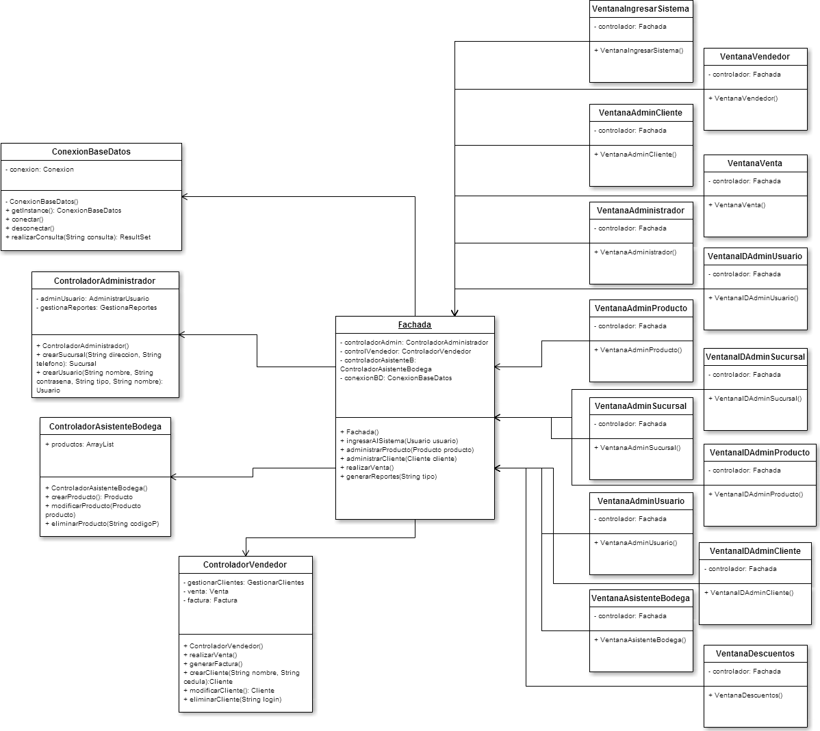

## Fabrica

Para el proyecto se implementaron 3 fábricas, para los usuarios del sistema, las formas de pago y los reportes, en esta parte vamos a mostrar la fábrica utilizada en la forma de pago, la cual contiene tres tipos de formas de pago que son efectivo, tarjeta debito y tarjeta crédito.

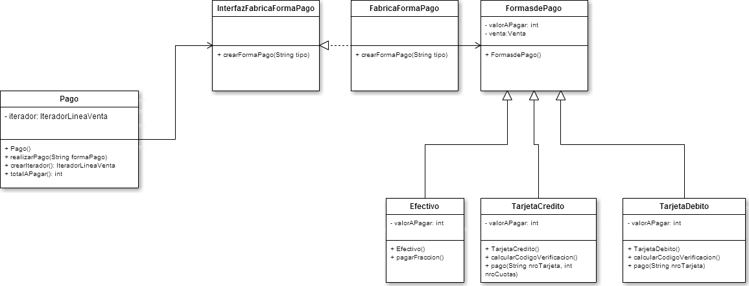

## Adaptador

El adaptador fue implementado en las formas de pago, la tienda cuenta con tres formas de pago que son: pago en efectivo, pago con tarjeta de crédito y pago con tarjeta debito, cada una de estas realiza un proceso interno para la realización del pagar una fracción de la venta, por lo cual es necesario tener un adaptador.

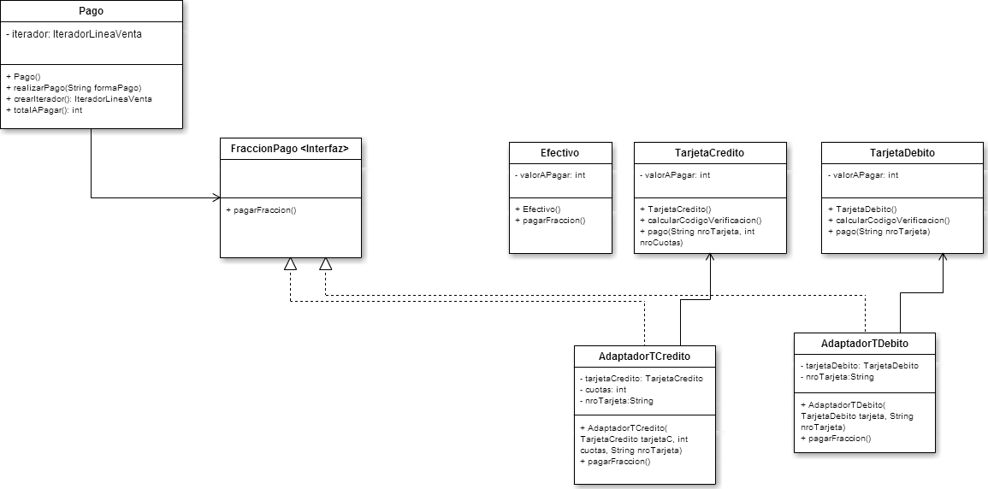

## Iterador

En las ventas se maneja una línea de venta la cual contiene un producto y la cantidad de este que se va a comprar, adicionalmente contiene el costo total del producto y el descuento, por lo que es necesario cuando se va a totalizar una venta poder recorrer estas líneas sacando la información que es importante.

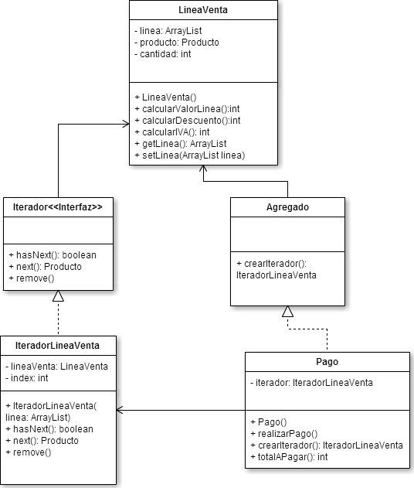

## Observador

El observador se implemento cuando el asistente de bodega ingresa productos en el inventario de una sucursal, por medio del observador se puede observar la información de la cantidad de un producto en dos ventanas, una que es en la cual el usuario ingresa cuantos productos va a adicionar al inventario y la otra es la que muestra los existente y los nuevos.

